PARCOURS SANTÉ
Dossier de Projet
Application web de suivi du parcours de soin en oncologie
Concepteur Développeur d’Applications
Titre professionnel RNCP niveau 6 — RNCP37873
Année 2025–2026

Sommaire

(Dans Word : clic droit sur le sommaire → « Mettre à jour les champs » pour afficher les numéros de page.)

1. Introduction
Parcours Santé est une application web dédiée aux personnes atteintes d’un cancer. Elle leur permet de centraliser et de suivre leur parcours de soin au quotidien : leurs rendez-vous médicaux, leur traitement médicamenteux et l’évolution de leurs symptômes, réunis dans une interface simple et rassurante.
L’idée de Parcours Santé n’est pas née d’une étude de marché, mais d’une expérience vécue. Confronté moi-même à la maladie et à son traitement, j’ai découvert à quel point le quotidien d’un patient devient une charge d’organisation permanente : se souvenir de prendre chaque médicament à la bonne heure, ne pas manquer un rendez-vous parmi de nombreux autres, garder une trace de symptômes qui évoluent de jour en jour pour pouvoir en parler à son médecin. Ces difficultés, je les ai rencontrées personnellement, et j’ai constaté qu’aucun outil simple, gratuit et en français ne les réunissait en un seul endroit. Parcours Santé est la réponse que j’aurais voulu avoir.
Le projet est construit autour de trois besoins concrets du patient : gérer ses rendez-vous médicaux, suivre ses médicaments avec des rappels, et tenir un journal de ses symptômes avec une cotation de leur intensité. À ces trois modules s’ajoutent un tableau de bord qui offre une vue d’ensemble de la journée et un graphique d’évolution des symptômes sur les trente derniers jours, pensé comme un support de dialogue avec l’équipe soignante.
Techniquement, l’application repose sur une architecture web classique en couches : une application Symfony (PHP) rendue avec le moteur de templates Twig, une interface responsive construite avec Tailwind CSS, des graphiques dynamiques générés avec Chart.js, et une base de données relationnelle MySQL gérée via l’ORM Doctrine. Un système de rappels de prise de médicaments par email complète le dispositif.
Ce dossier a pour objectif de présenter la démarche complète de conception et de développement du projet : analyse du besoin, spécifications, maquettage, modélisation des données, architecture, développement des fonctionnalités, sécurité, tests et préparation du déploiement. Il ne s’agit pas seulement de décrire une application fonctionnelle, mais d’expliquer et de justifier les décisions qui ont conduit à sa structure actuelle.

1.1 Problématique
La problématique du projet peut être formulée ainsi : comment concevoir et développer une application web sécurisée qui aide une personne atteinte d’un cancer à organiser son parcours de soin au quotidien, en centralisant ses rendez-vous, son traitement et le suivi de ses symptômes dans une interface simple et rassurante ?
Cette problématique comporte un enjeu humain : l’utilisateur traverse une période difficile, souvent fatigante physiquement et psychologiquement. L’outil doit donc réduire sa charge mentale, et non l’alourdir. L’interface doit être lisible, apaisante, et exiger le minimum d’efforts.
Elle comporte un enjeu fonctionnel : le patient doit pouvoir accomplir un parcours complet, depuis la création de son compte jusqu’à la visualisation de l’évolution de ses symptômes, en passant par la saisie de ses rendez-vous et de ses prises de médicaments.
Elle comporte enfin un enjeu technique et réglementaire : l’application manipule des données de santé, particulièrement sensibles. Elle doit donc garantir la sécurité des accès, la confidentialité des informations et le respect du RGPD, tout en restant maintenable et évolutive — l’application web constituant une première étape avant une future version mobile.

1.2 Objectifs du projet
- concevoir une application web fonctionnelle centrée sur le suivi du parcours de soin d’un patient ;
- permettre la gestion complète des rendez-vous médicaux (ajout, consultation, modification, suppression) ;
- offrir un suivi des médicaments avec un système de rappels de prise par email ;
- proposer un journal des symptômes avec cotation de l’intensité et visualisation de leur évolution sur trente jours ;
- fournir un tableau de bord synthétique donnant une vue quotidienne d’ensemble ;
- garantir la sécurité et la confidentialité des données de santé conformément au RGPD ;
- concevoir une architecture claire, en couches, maintenable et prête à évoluer vers une application mobile.

1.3 Un projet ancré dans une institution de soin
Parcours Santé n’est pas resté un projet purement scolaire. Présenté au service informatique du Centre Léon Bérard — le centre de lutte contre le cancer de Lyon où je suis moi-même soigné —, il a suscité l’intérêt de l’équipe, qui envisage de reprendre et d’adapter l’application à ses propres besoins une fois le projet finalisé. Cette collaboration, menée à titre bénévole, est née de ma situation de patient au sein du centre.
Elle donne au projet une perspective concrète : au-delà de l’examen, Parcours Santé pourrait trouver une utilité réelle auprès d’une véritable institution de soin et de ses patients. Cet enracinement renforce l’exigence de sérieux du projet, notamment sur la sécurité et la protection des données de santé, puisque l’application est pensée pour pouvoir un jour être utilisée dans un cadre médical réel.

1.4 Périmètre du projet et choix d’une application web
Parcours Santé est pensé, à terme, comme une application mobile native (iOS et Android). C’est le support le plus naturel pour ce type d’usage : le patient a son téléphone en permanence sur lui, ce qui permettrait des notifications push directes pour les rappels de prise de médicament, un accès hors ligne aux informations de santé, et une expérience encore plus fluide au quotidien.
Pour cette première version, présentée dans le cadre de l’examen, j’ai toutefois fait le choix délibéré de développer une application web responsive plutôt qu’une application mobile. Ce choix repose sur plusieurs raisons assumées :
- Une contrainte personnelle. Étant moi-même en cours de traitement pendant la réalisation du projet, j’ai dû composer avec des périodes de fatigue et des moments où je n’étais pas en état de travailler. J’ai préféré concentrer mon énergie sur un socle fonctionnel solide et maîtrisé.
- Une priorité donnée au fonctionnel. L’application web m’a permis de livrer un produit complet et cohérent de bout en bout, plutôt qu’une application mobile partielle. Le cœur du projet est la logique métier du suivi de soin, indépendante du support et réutilisable pour la version mobile.
- Une accessibilité immédiate. Une application web est accessible depuis n’importe quel navigateur, sans installation ni publication sur un store.
- Une base technique réutilisable. L’architecture sépare la logique métier, l’accès aux données et la présentation ; la future application mobile pourra s’appuyer sur la même base et la même logique via une API.
Ce choix de périmètre fait partie intégrante de la démarche de conception : il ne s’agit pas d’une limite subie, mais d’une décision réfléchie, adaptée au contexte du projet et à ses contraintes réelles.

2. Analyse du besoin
Parcours Santé répond à un besoin d’organisation dans une situation de vie particulièrement éprouvante. Une personne atteinte d’un cancer doit gérer, en parallèle de la maladie elle-même, une importante charge logistique : de nombreux rendez-vous, un traitement médicamenteux aux horaires parfois complexes, et des effets secondaires qui évoluent dans le temps. Ces informations sont aujourd’hui dispersées entre des ordonnances papier, des agendas, des applications généralistes et la mémoire du patient.
Le projet part du constat qu’il n’existe pas, en français et à destination directe du patient, d’outil simple et gratuit réunissant ces trois besoins en un seul endroit. Le besoin principal est de réduire la charge mentale : disposer d’un endroit unique, clair et rassurant, où le patient retrouve tout ce qui concerne son suivi.

2.1 Benchmark
Deux démarches complémentaires ont été menées : une analyse concurrentielle de plateformes existantes, et une série d’entretiens directs avec des patients. Le benchmark a porté sur trois plateformes de référence.
Plateforme | Points forts | Points faibles
Calmedica | Télésurveillance des symptômes automatisée, validée cliniquement | Réservée aux professionnels, pas d’accès direct patient
Mon Suivi Psy | Journal d’humeur intuitif, graphiques d’évolution | Santé mentale uniquement, ni RDV ni médicaments
Doctolib | Référence nationale, rappels de RDV automatiques | Ni journal de symptômes, ni suivi des traitements

Enseignement. Aucune de ces solutions ne combine, pour le grand public et en français, la gestion des rendez-vous, le suivi des médicaments et le journal des symptômes dans une seule interface accessible et rassurante. Cet espace non couvert définit le positionnement de Parcours Santé.

2.2 Personas
Les personas de Parcours Santé ne sont pas fictifs : ils sont issus d’entretiens menés avec de vraies personnes concernées par un parcours de soin en oncologie. Trois profils, aux niveaux d’aisance numérique différents, ont été dégagés. Concevoir pour ces trois profils garantit une application à la fois simple pour les moins à l’aise et complète pour les plus exigeants.
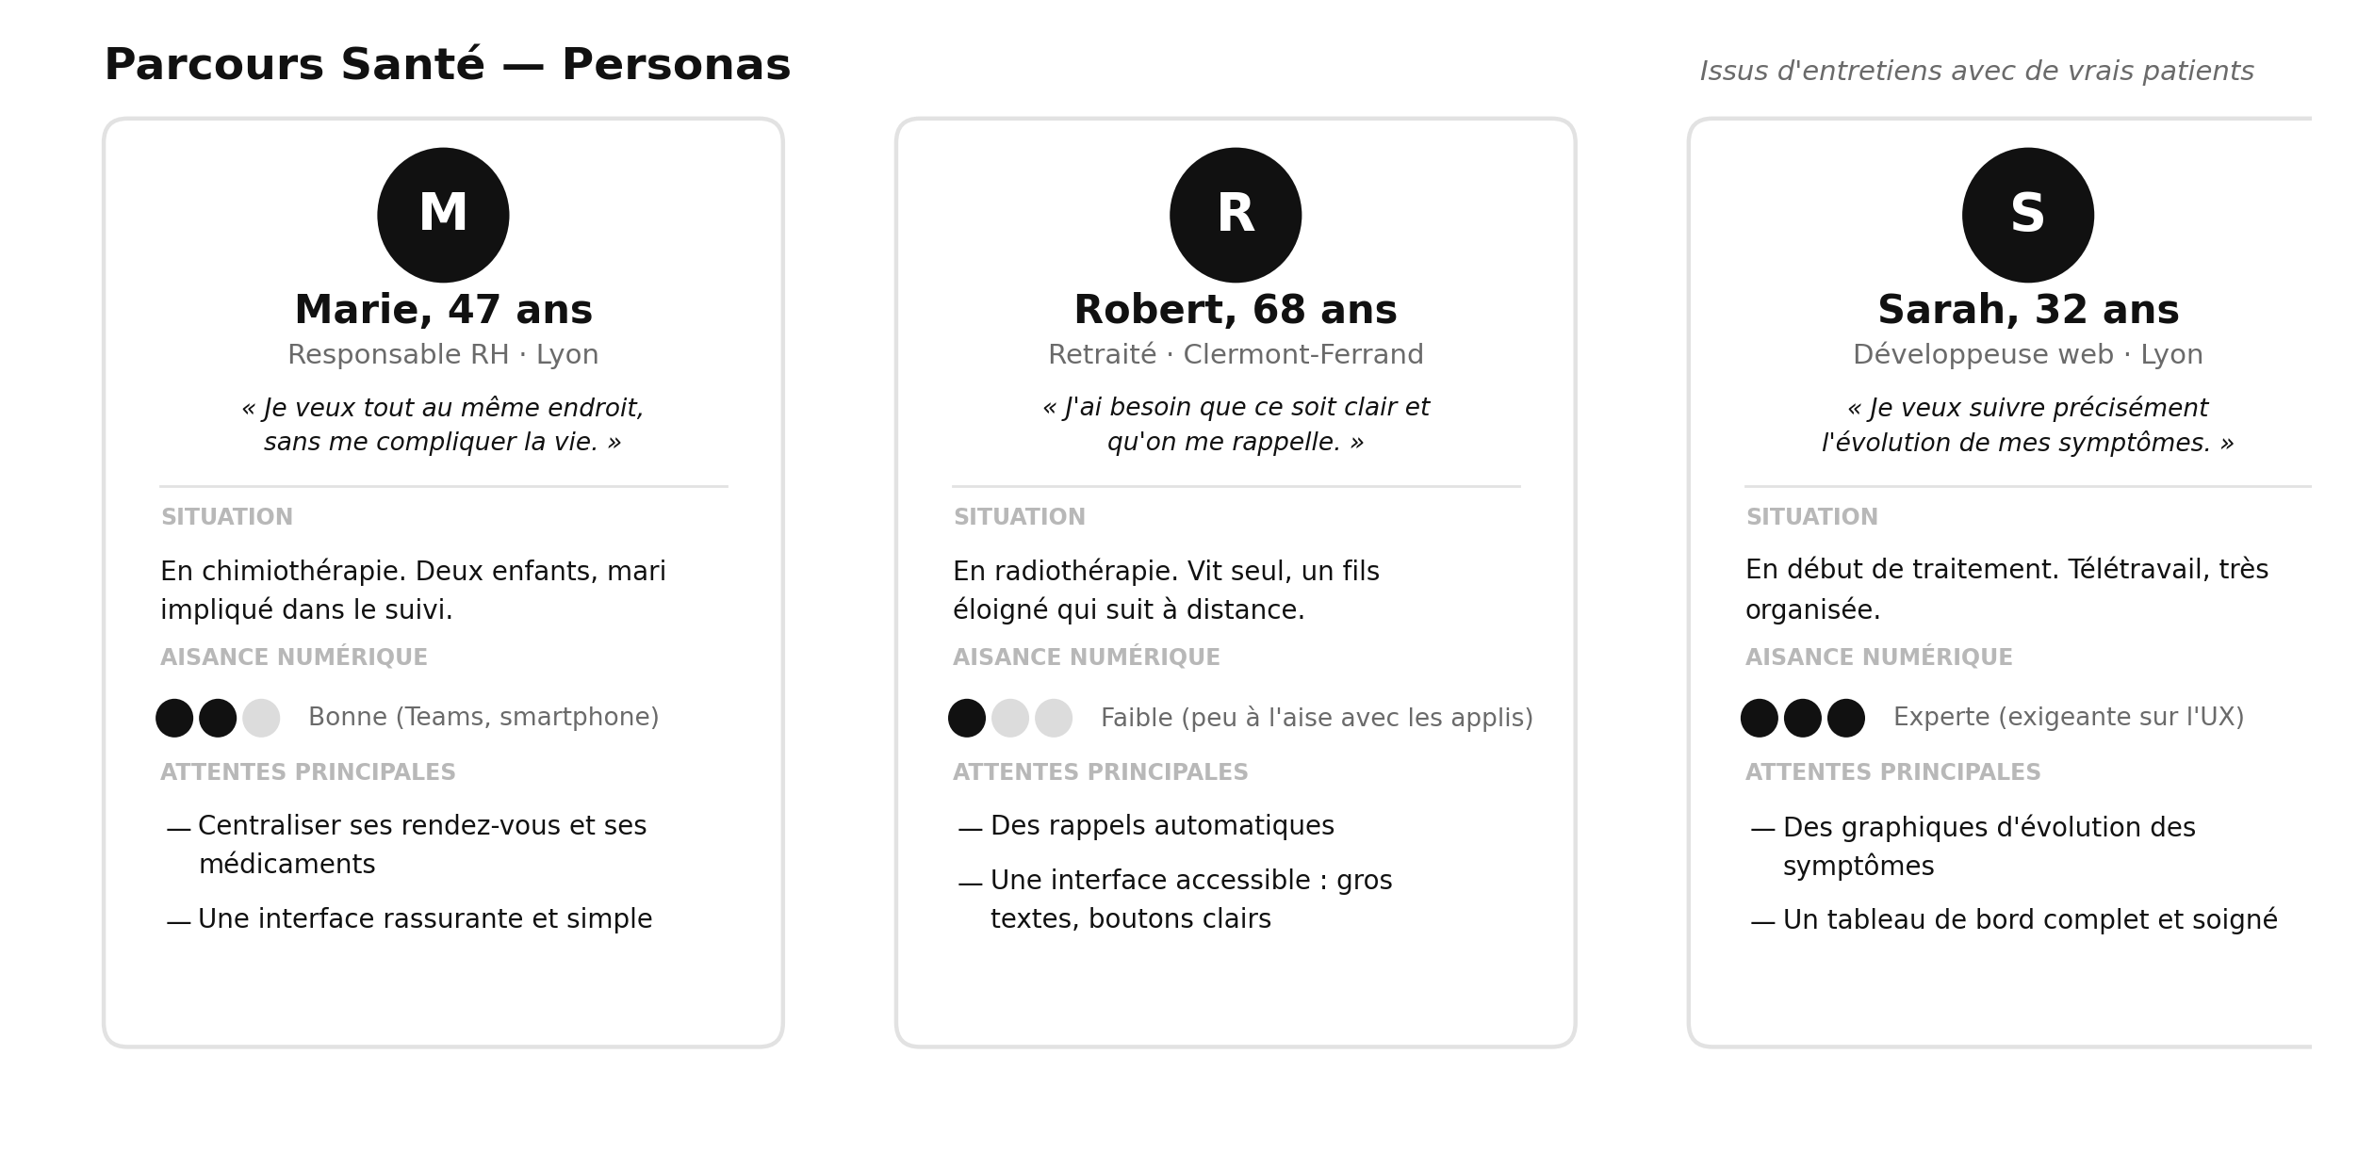
Figure 1 — Les trois personas issus d’entretiens patients

2.3 User stories principales
ID | Rôle | Besoin utilisateur | Priorité
US-01 | Visiteur | Créer un compte pour accéder à l’application | Must
US-02 | Utilisateur | Me connecter pour retrouver mon espace | Must
US-03 | Utilisateur | Me déconnecter pour protéger mes données | Must
US-05 | Utilisateur | Ajouter un rendez-vous (type, date, lieu, médecin) | Must
US-06 | Utilisateur | Consulter mes rendez-vous à venir | Must
US-09 | Utilisateur | Ajouter un médicament (nom, dosage, dates, horaires) | Must
US-10 | Utilisateur | Consulter mes médicaments en cours | Must
US-11 | Utilisateur | Modifier un médicament | Must
US-12 | Utilisateur | Recevoir un rappel de prise de médicament par email | Must
US-13 | Utilisateur | Marquer une prise comme effectuée | Should
US-14 | Utilisateur | Ajouter une entrée de journal (symptôme, intensité, note) | Must
US-17 | Utilisateur | Visualiser l’évolution de mes symptômes sur 30 jours | Must
US-18 | Utilisateur | Voir un tableau de bord synthétique | Must

2.4 Priorisation MoSCoW
Catégorie | Fonctionnalités
Must have | Inscription, connexion, déconnexion. Gestion des rendez-vous. Gestion des médicaments et des prises (ajout, consultation, modification). Rappels de prise par email. Journal des symptômes avec cotation. Graphique d’évolution sur 30 jours. Tableau de bord. Sécurisation des accès.
Should have | Réinitialisation du mot de passe, marquage des prises effectuées, catégories de rendez-vous, modification du profil.
Could have | Rappels automatisés, notifications de rendez-vous, export des données, statistiques avancées.
Won’t have (MVP) | Application mobile native, notifications push, API publique, accès hors ligne. Évolutions prévues après le MVP.

3. Gestion de projet
Le projet Parcours Santé a été mené seul, de février 2026 à l’été 2026, en parallèle d’un traitement médical. Cette contrainte a imposé une organisation souple, capable d’absorber des périodes d’interruption sans faire perdre le fil du projet.

3.1 Méthode de travail
La gestion du projet s’appuie sur une méthode agile de type Kanban, pilotée avec l’outil Trello, organisé en trois colonnes : À faire, En cours, Terminé. Le Kanban repose sur un flux continu : après une interruption due à la fatigue ou aux soins, il suffisait de reprendre la carte « En cours » pour retrouver immédiatement où j’en étais.

3.2 Planning et phases du projet
Phase | Période | Contenu
Cadrage & analyse du besoin | Février 2026 | Idée, entretiens patients, benchmark, user stories.
Conception | Février – Mars 2026 | Personas, MoSCoW, maquettes, modélisation BDD (MCD).
Mise en place technique | Mars 2026 | Environnement (WAMP, Symfony), base, authentification.
Dév. Rendez-vous & Médicaments | Avril – Mai 2026 | CRUD rendez-vous, gestion médicaments et prises.
Dév. Journal & Tableau de bord | Mai – Juin 2026 | Journal, graphique d’évolution, tableau de bord.
Rappels & finitions | Juin 2026 | Rappels par email (commande console), ajustements.
Tests & sécurisation | Juillet 2026 | Tests, vérification des accès, corrections.
Documentation & dossier | Juillet – Août 2026 | Rédaction du dossier, préparation de la soutenance.
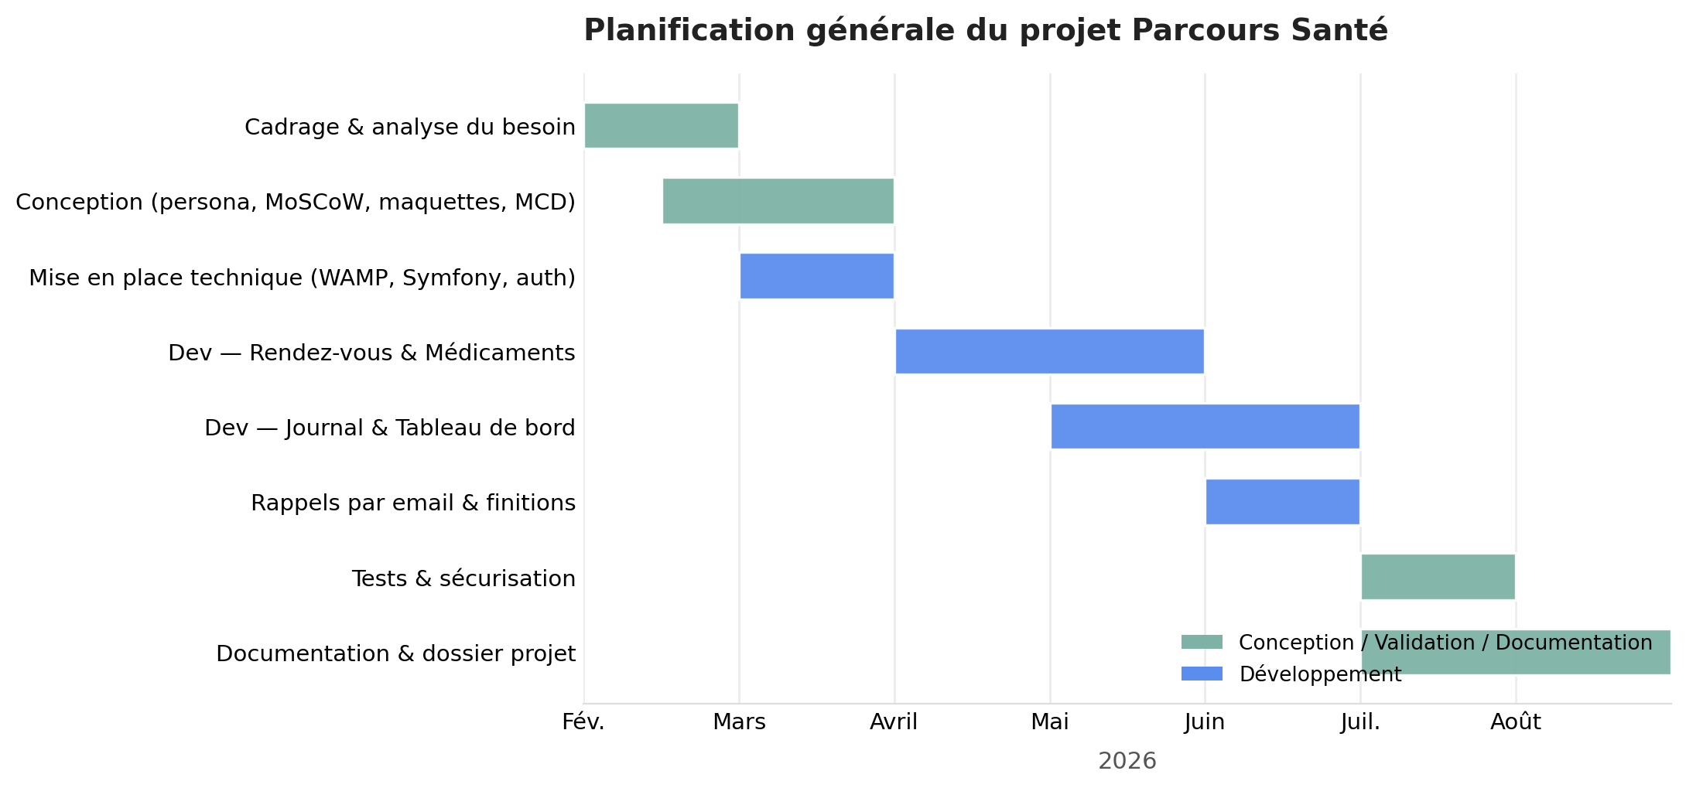
Figure 2 — Diagramme de Gantt du projet

3.3 Gestion des risques
Risque | Impact | Mesure prise
Indisponibilité liée à la santé | Élevé | Méthode Kanban souple, tâches reprenables, priorisation stricte (MoSCoW).
Périmètre trop ambitieux | Moyen | Recentrage sur une application web, report des fonctionnalités non essentielles.
Perte de données de développement | Moyen | Versionnement du code avec Git.
Complexité technique sous-estimée | Moyen | Technologies maîtrisées (Symfony, MySQL).
Sécurité des données de santé | Élevé | Hachage des mots de passe, contrôle des accès, minimisation, RGPD.

4. Conception UX/UI
La conception de l’interface découle directement de l’analyse du besoin : les utilisateurs traversent une période difficile et présentent des niveaux d’aisance numérique très variés. L’objectif a donc été de concevoir une interface simple, lisible et rassurante, utilisable sans effort par tous les profils.

4.1 Principes directeurs
- Sobriété et clarté : fond clair, beaucoup d’espace, cartes bien séparées, vocabulaire non médical.
- Accessibilité : textes lisibles, contrastes suffisants, boutons larges, navigation réduite à l’essentiel.
- Réassurance : couleurs douces, ton bienveillant, hiérarchie visuelle calme.
- Cohérence et responsive : composants réutilisés sur tous les écrans, affichage adapté ordinateur/mobile.

4.2 Charte graphique
Couleurs. La charte repose sur une palette volontairement minimaliste, en noir et blanc. Le blanc domine, le noir est réservé aux textes, titres et actions principales. Ce choix vise un contraste élevé garantissant une excellente lisibilité, une impression de calme adaptée à un contexte de santé, et une neutralité évitant tout aspect clinique ou anxiogène.
Usage | Police
Titres, logo, libellés | Manrope (Bold / Semi-Bold)
Texte courant, descriptions | Inter (Regular)
Accentuation | Manrope Italic

Composants. L’interface est construite avec Tailwind CSS : cartes à coins arrondis, en-tête fixe avec navigation, boutons pleins pour les actions principales, formulaires uniformisés. Les interfaces ont été maquettées sur Figma avant d’être développées.

4.3 Aperçu des interfaces
Les écrans suivants présentent l’application telle qu’elle a été développée.
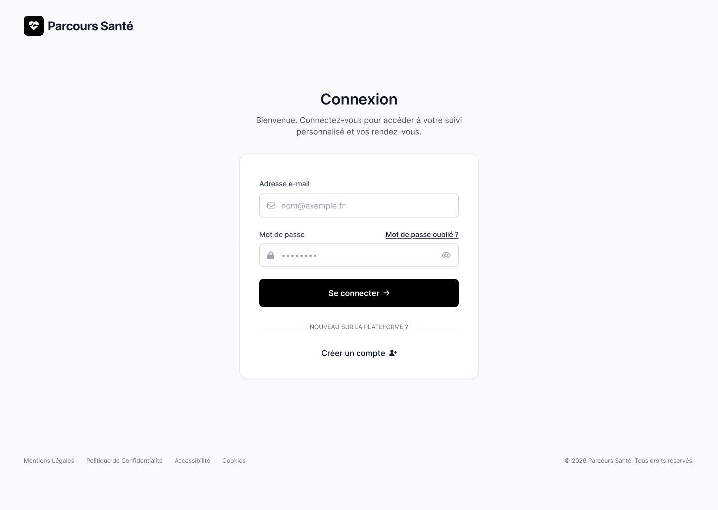
Écran de connexion
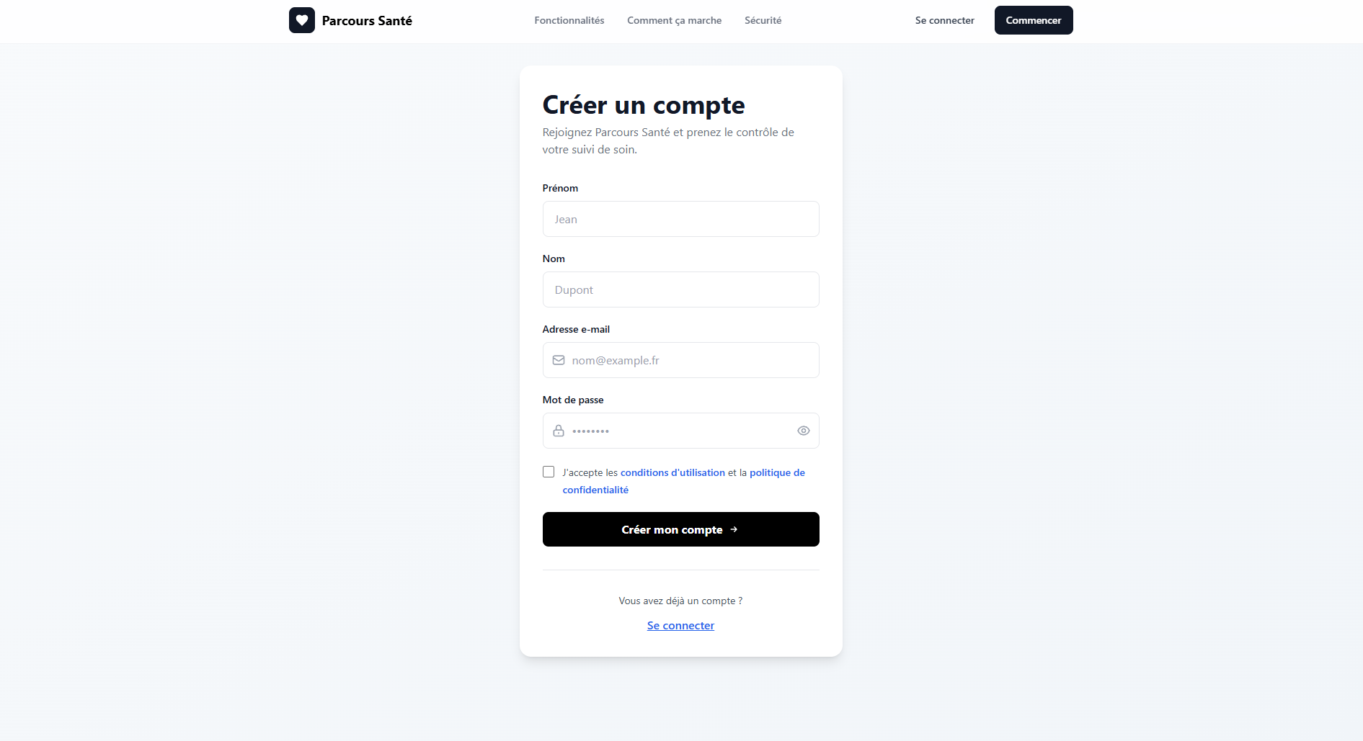
Écran d’inscription
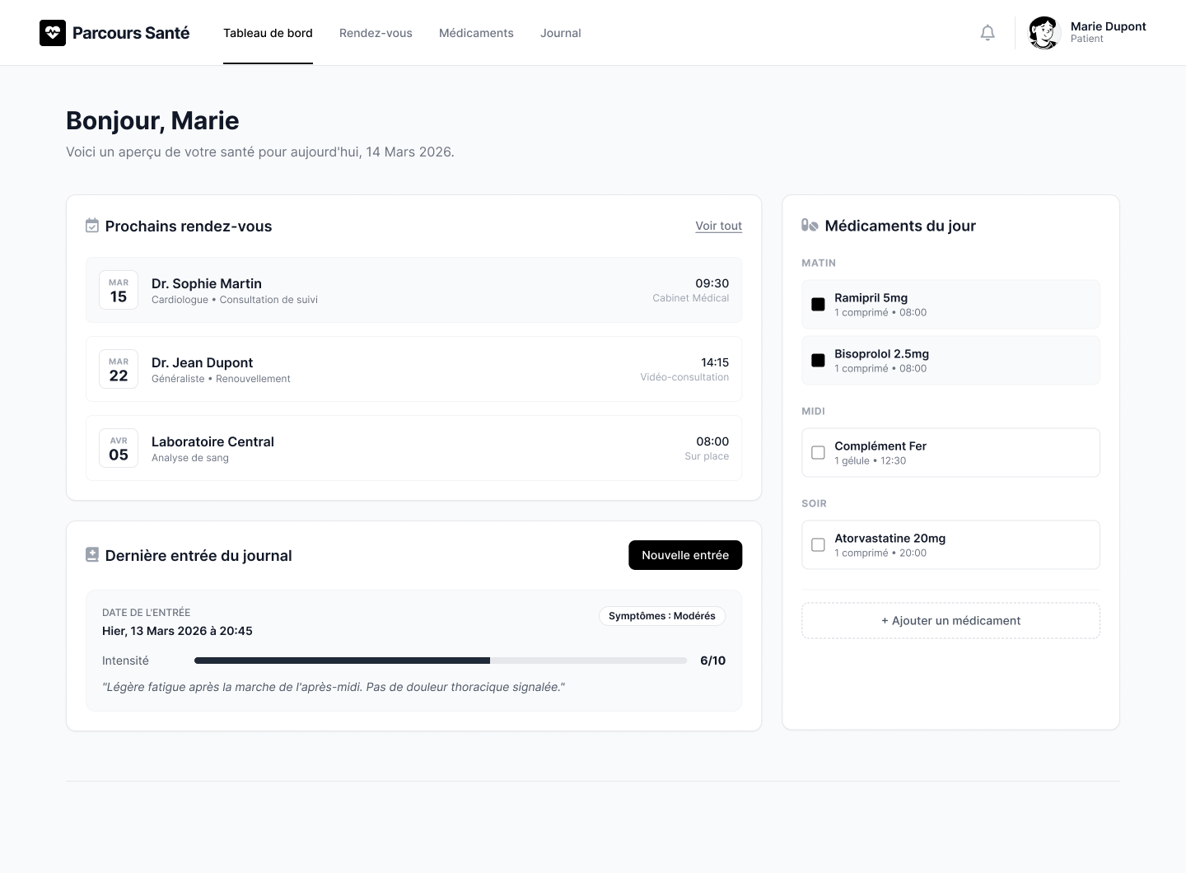
Tableau de bord — vue synthétique à la connexion
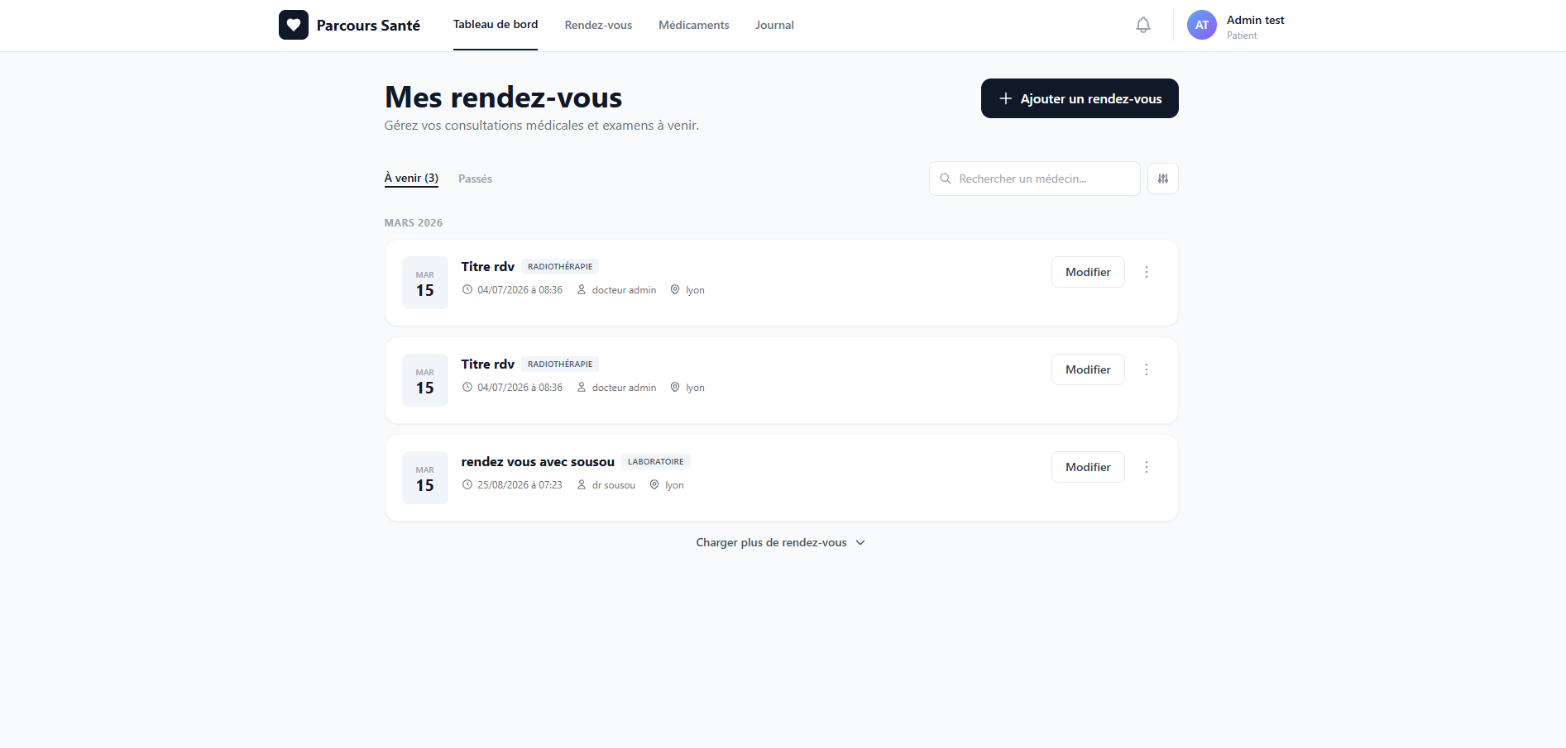
Gestion des rendez-vous
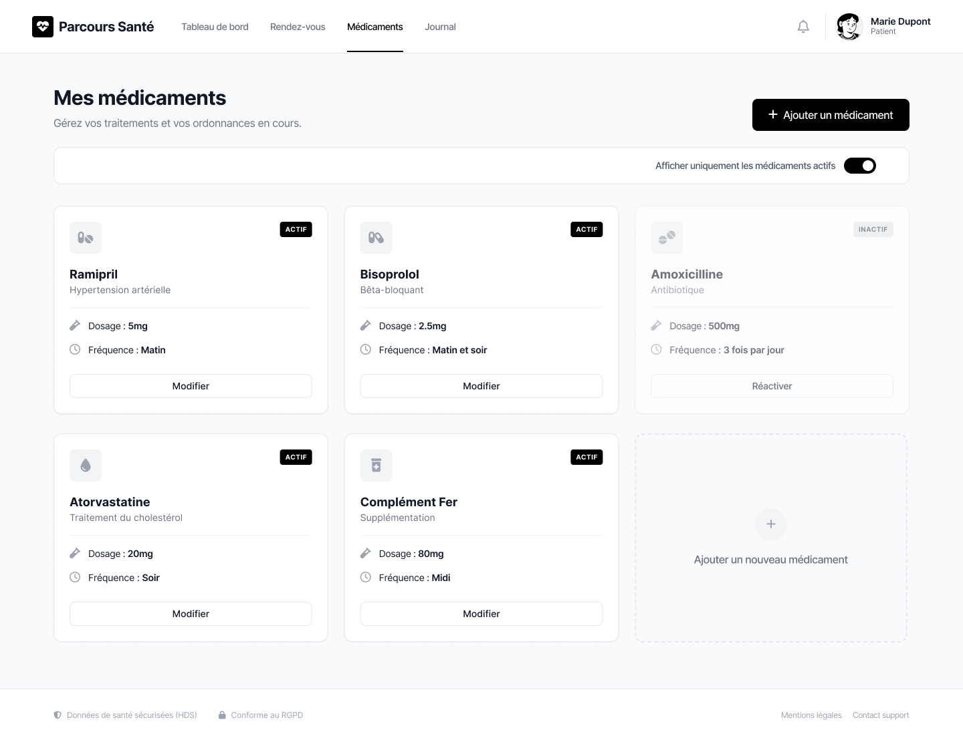
Suivi des médicaments
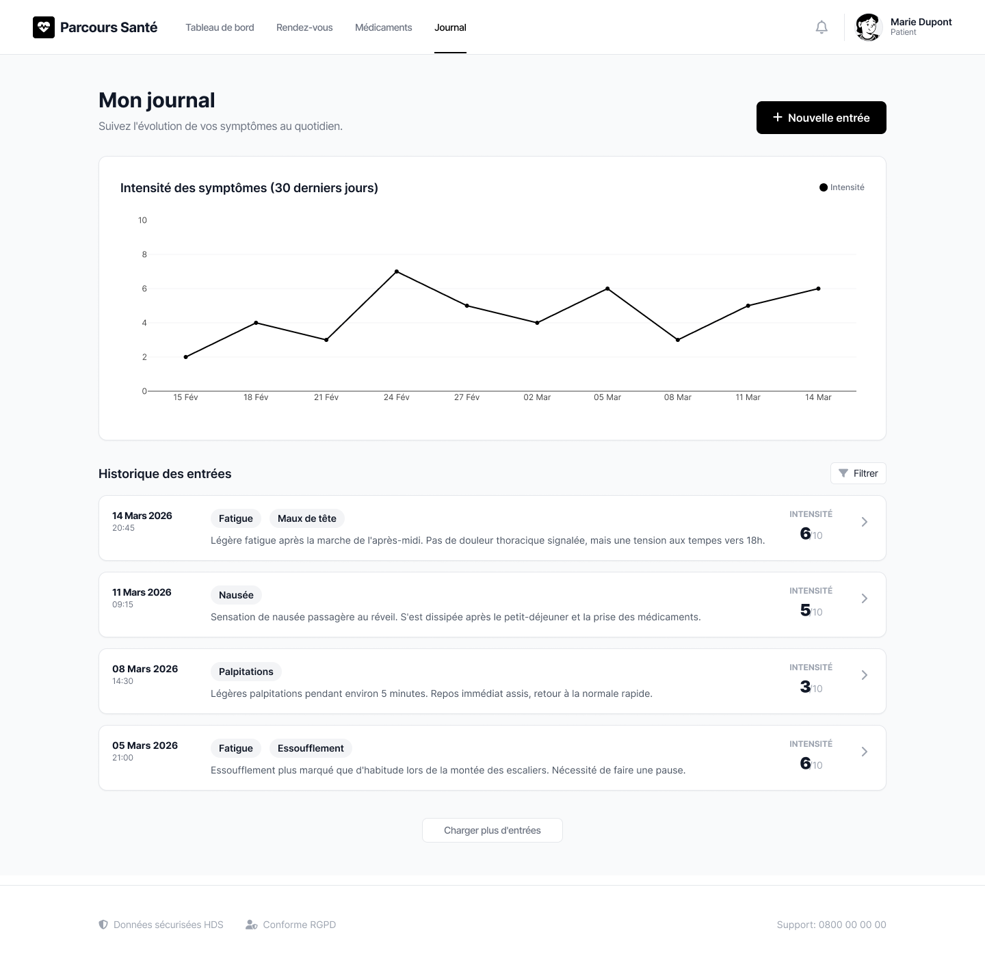
Journal des symptômes et graphique d’évolution sur 30 jours

5. Conception des données
La base de données est le socle de Parcours Santé. Sa conception a suivi la méthode Merise, qui décrit la base à trois niveaux : le modèle conceptuel (MCD), le modèle logique (MLD) et le modèle physique (MPD).

5.1 Choix d’une base de données relationnelle
Les données sont fortement structurées et reliées entre elles (un patient possède des rendez-vous, des médicaments et des entrées de journal ; un médicament comporte plusieurs prises ; une entrée de journal concerne un symptôme). Cela justifie une base relationnelle. MySQL a été retenu, avec l’ORM Doctrine, qui manipule la base via des objets PHP et gère son évolution par des migrations versionnées. Une base NoSQL a été écartée, moins adaptée à des données aussi relationnelles.

5.2 Modèle Conceptuel de Données (MCD)
Le MCD représente les entités métier et leurs associations. Sept entités ont été identifiées : USER (le patient), RENDEZ_VOUS, CATEGORY, MEDICAMENT, PRISE_MEDICAMENT, JOURNAL et SYMPTOME.
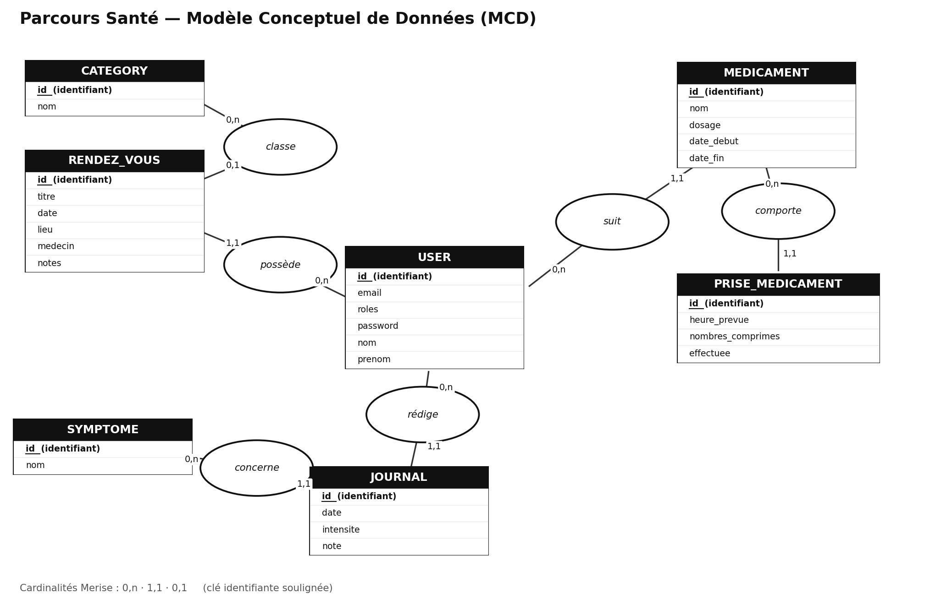
Figure 3 — Modèle Conceptuel de Données (MCD)

5.3 Modèle Logique de Données (MLD)
Le MLD traduit le MCD en tables, avec les clés primaires (soulignées) et les clés étrangères (préfixées de #) :
user (id, email, roles, password, nom, prenom)
category (id, nom)
rendez_vous (id, titre, date, lieu, medecin, notes, #user_id, #category_id)
medicament (id, nom, dosage, date_debut, date_fin, #user_id)
prise_medicament (id, heure_prevue, nombres_comprimes, effectuee, #medicament_id)
journal (id, date, intensite, note, #user_id, #symptome_id)
symptome (id, nom)

5.4 Modèle Physique de Données (MPD)
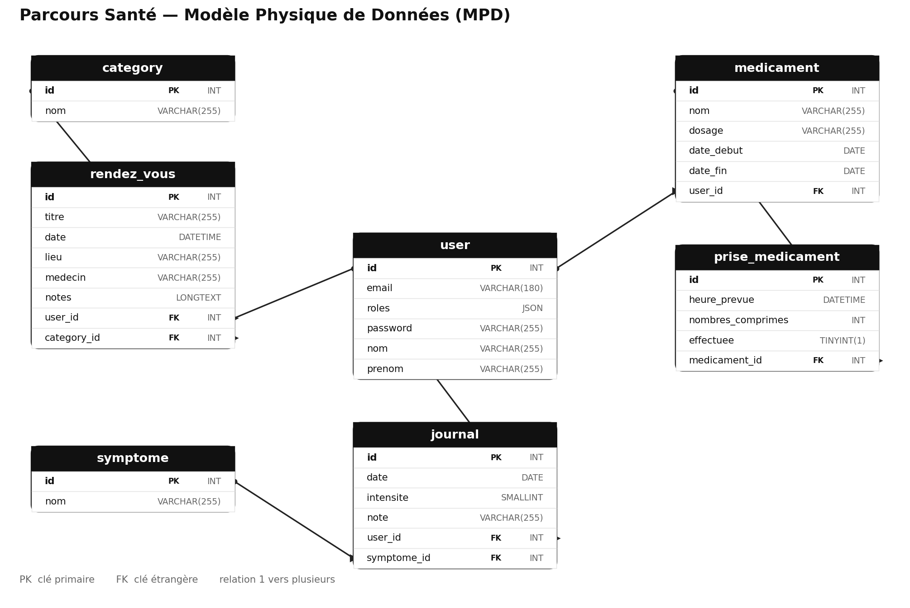
Figure 4 — Modèle Physique de Données (MPD)
La base réelle est administrée avec phpMyAdmin.
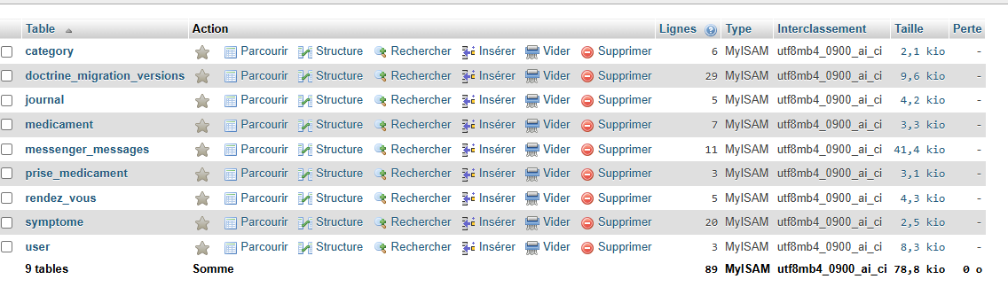
Les tables de la base dans phpMyAdmin

5.5 Dictionnaire de données
Le dictionnaire de données recense, pour chaque table, ses champs, leur type SQL et leur rôle.
Table | Champ | Type | Description
user | id | INT | Clé primaire
user | email | VARCHAR(180) | Unique — identifiant de connexion
user | roles | JSON | Rôles de sécurité de l’utilisateur
user | password | VARCHAR(255) | Mot de passe haché
user | nom | VARCHAR(255) | Nom du patient
user | prenom | VARCHAR(255) | Prénom du patient
category | id | INT | Clé primaire
category | nom | VARCHAR(255) | Libellé du type de rendez-vous
rendez_vous | id | INT | Clé primaire
rendez_vous | titre | VARCHAR(255) | Intitulé du rendez-vous
rendez_vous | date | DATETIME | Date et heure du rendez-vous
rendez_vous | lieu | VARCHAR(255) | Lieu du rendez-vous
rendez_vous | medecin | VARCHAR(255) | Praticien concerné
rendez_vous | notes | TEXT | Notes libres
rendez_vous | user_id | INT | Clé étrangère → user
rendez_vous | category_id | INT | Clé étrangère → category
medicament | id | INT | Clé primaire
medicament | nom | VARCHAR(255) | Nom du médicament
medicament | dosage | VARCHAR(255) | Dosage du médicament
medicament | date_debut | DATE | Début du traitement
medicament | date_fin | DATE | Fin du traitement
medicament | user_id | INT | Clé étrangère → user
prise_medicament | id | INT | Clé primaire
prise_medicament | heure_prevue | DATETIME | Horaire de prise prévu
prise_medicament | nombres_comprimes | INT | Quantité à prendre
prise_medicament | effectuee | TINYINT(1) | Prise effectuée ou non
prise_medicament | medicament_id | INT | Clé étrangère → medicament
journal | id | INT | Clé primaire
journal | date | DATE | Jour de l’entrée
journal | intensite | SMALLINT | Intensité du symptôme (1 à 10)
journal | note | VARCHAR(255) | Note libre
journal | user_id | INT | Clé étrangère → user
journal | symptome_id | INT | Clé étrangère → symptome
symptome | id | INT | Clé primaire
symptome | nom | VARCHAR(255) | Nom du symptôme

5.6 Justification des choix
- Séparer medicament et prise_medicament : un médicament décrit un traitement, une prise est une occurrence datée (heure, comprimés, statut) — cela permet de suivre chaque prise et de construire les rappels.
- symptome et category comme listes partagées : référentiels communs, non rattachés à un utilisateur, évitant les doublons.
- Rattacher les données au patient (user_id) : chaque patient n’accède qu’à ses propres données — essentiel pour des données de santé.

6. Conception UML
Là où Merise décrit la base, UML décrit l’application : ce que l’utilisateur peut faire, comment le code est organisé, et comment se déroulent les traitements. Trois diagrammes ont été retenus.

6.1 Diagramme de cas d’utilisation
L’acteur principal est le Patient. Il peut s’inscrire, se connecter, gérer ses rendez-vous et ses médicaments, suivre ses prises, tenir son journal, consulter le graphique et son tableau de bord, et modifier son profil.
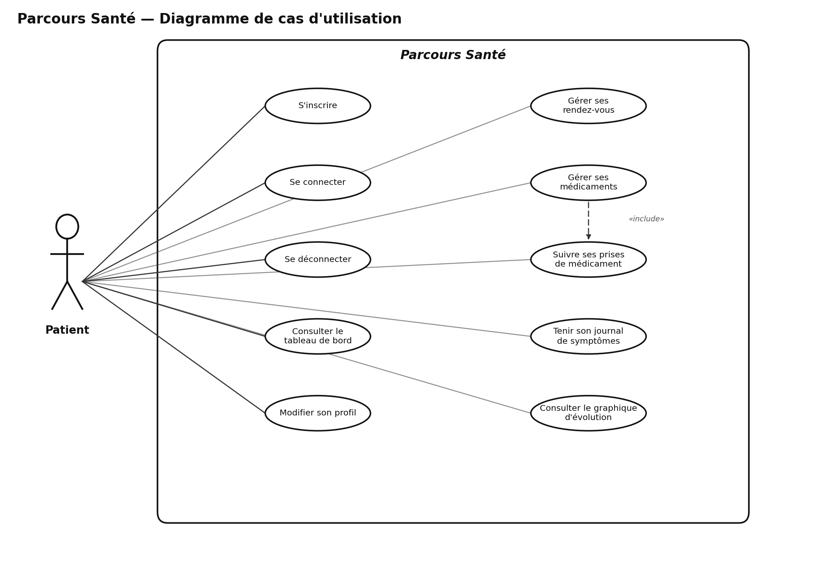
Figure 5 — Diagramme de cas d’utilisation

6.2 Diagramme de classes
Le diagramme de classes présente la structure objet avec les attributs ET les méthodes — ce qui le distingue du MCD. Par exemple, Medicament expose isActif() (traitement en cours selon les dates), et PriseMedicament expose isEffectuee()/setEffectuee().
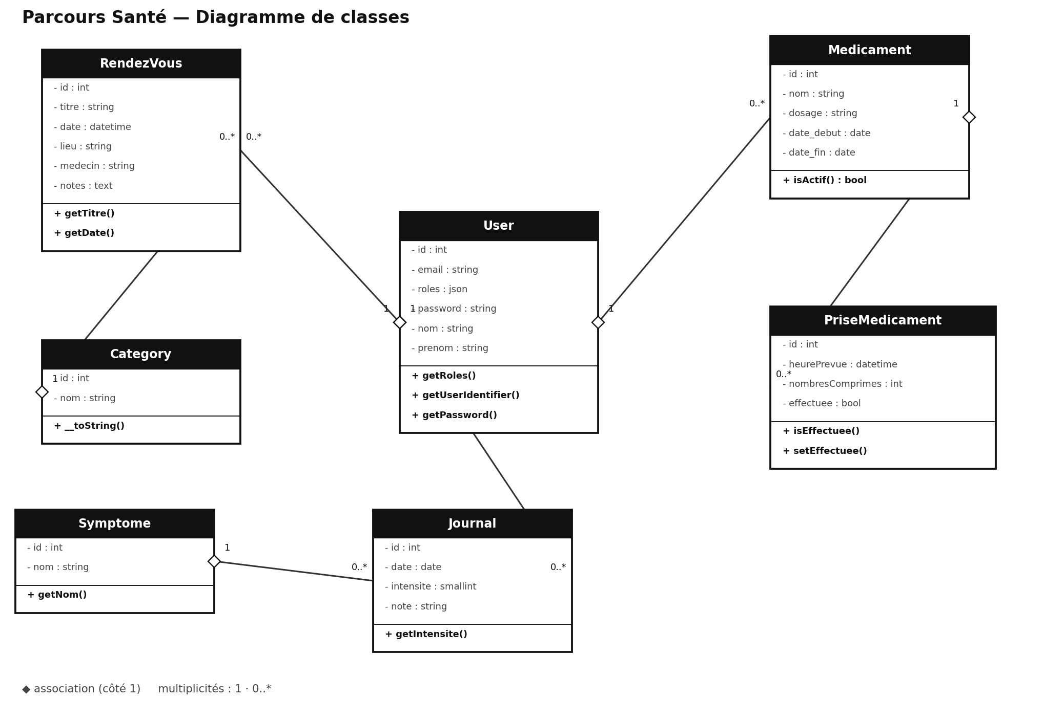
Figure 6 — Diagramme de classes

6.3 Diagramme de séquence
Le scénario « Ajouter un médicament » illustre la séparation des responsabilités : la vue affiche, le contrôleur orchestre, le formulaire valide, l’ORM persiste, la base stocke.
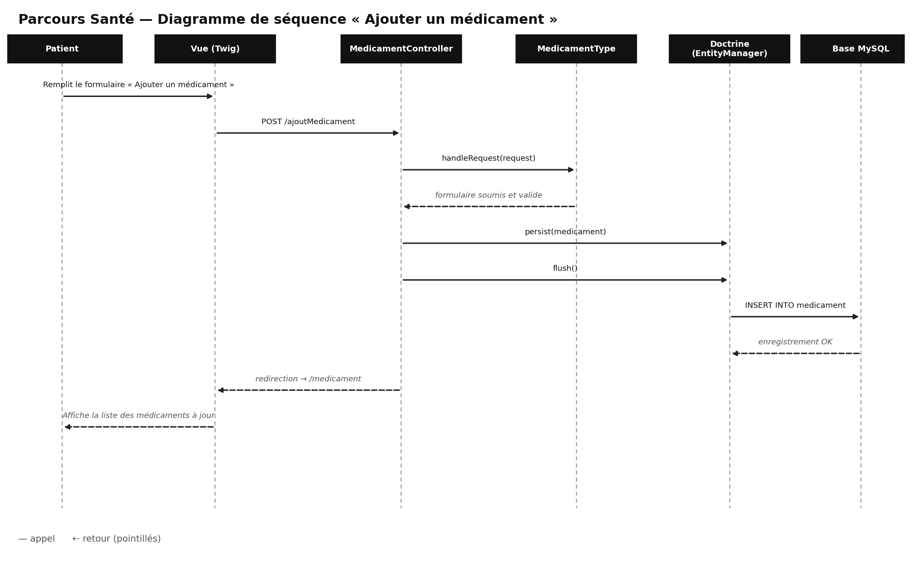
Figure 7 — Séquence : ajouter un médicament

7. Architecture technique
L’architecture repose sur une organisation en couches, structurée par le patron MVC de Symfony. L’objectif est de séparer les responsabilités : chaque partie du code a un rôle précis, ce qui rend l’application plus lisible, testable et évolutive.

7.1 Vue d’ensemble en couches
- Couche présentation : vues Twig, Tailwind CSS, graphiques Chart.js.
- Couche contrôleur : reçoit les requêtes HTTP, coordonne, choisit la vue.
- Couche métier : traitements spécifiques (ex. rappels) isolés dans services/commandes.
- Couche d’accès aux données : repositories.
- Couche de persistance : Doctrine (objets PHP ↔ tables MySQL).
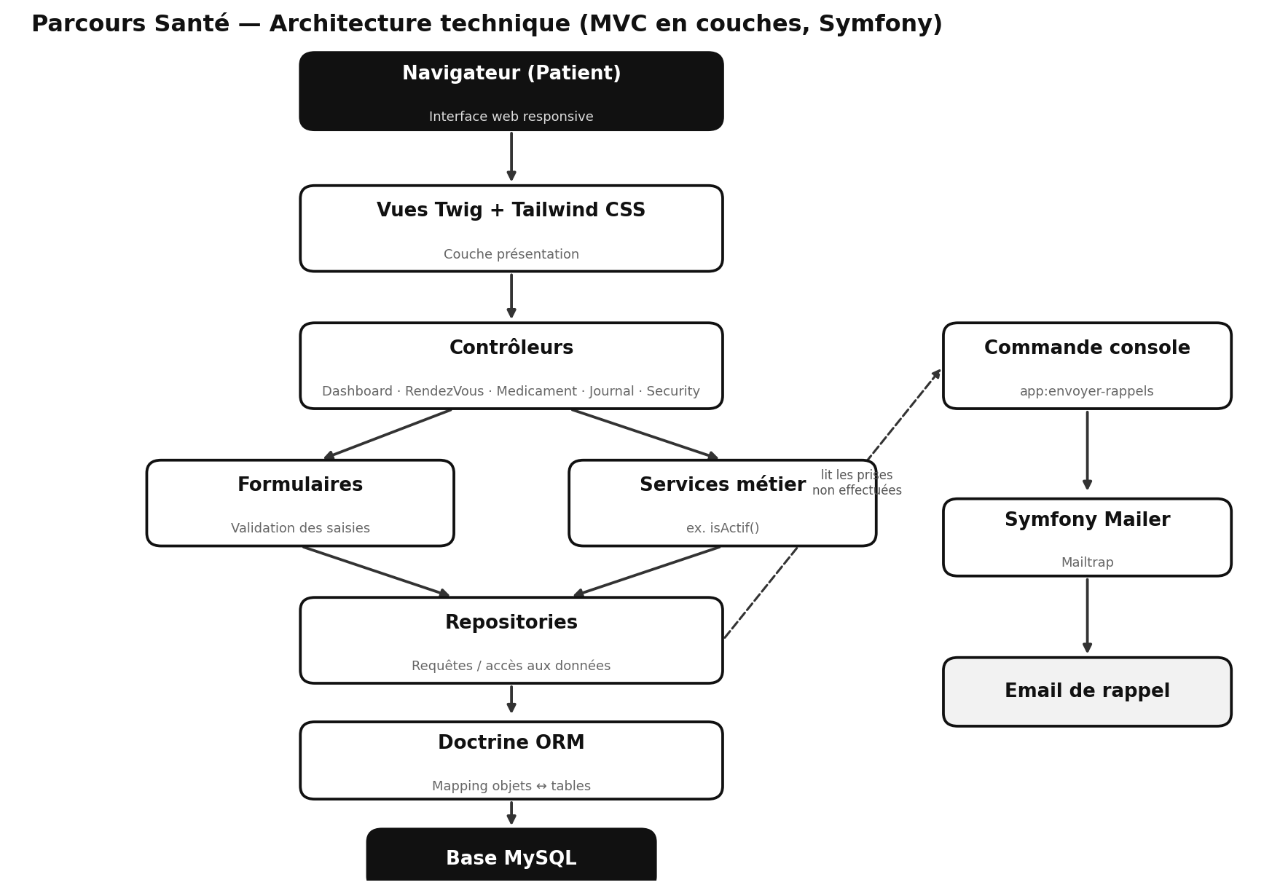
Figure 8 — Architecture technique en couches

7.2 Le patron MVC dans Symfony
Le Modèle correspond aux entités Doctrine et aux repositories ; la Vue aux templates Twig ; le Contrôleur fait le lien. Par exemple, lorsqu’un patient consulte ses médicaments, le MedicamentController demande la liste au MedicamentRepository, puis la transmet au template medicament/index.html.twig.

7.3 Séparation des responsabilités
Composant | Rôle
Contrôleurs (src/Controller) | Reçoivent les requêtes, orchestrent, renvoient une vue
Entités (src/Entity) | Représentent les données et portent certaines règles (ex. isActif())
Repositories (src/Repository) | Centralisent les requêtes d’accès aux données
Formulaires (src/Form) | Décrivent et valident les saisies
Commandes (src/Command) | Traitements hors requête web (ex. EnvoyerRappelsCommand)

7.4 Organisation du projet
Le code suit l’arborescence standard d’un projet Symfony (src/, templates/, config/, migrations/, public/), ce qui facilite sa reprise par un autre développeur.
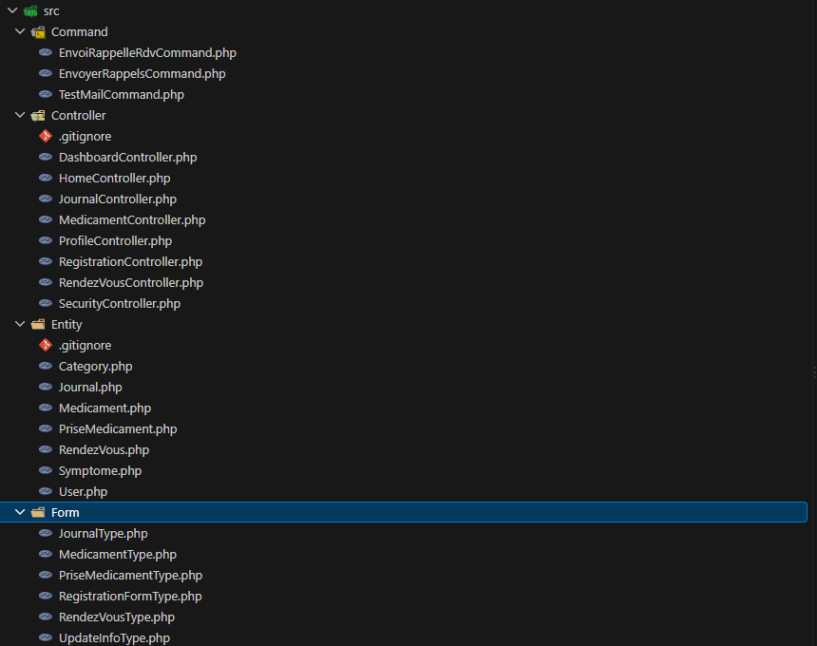
Arborescence du projet (dossier src/)

8. Choix technologiques
Chaque technologie répond à un besoin précis. L’objectif final du projet est une application mobile, mais par manque de temps — et pour livrer un produit complet et maîtrisé — j’ai fait le choix de développer d’abord une application web, avec des technologies que je maîtrisais et qui constituent une base réutilisable pour la future version mobile.

8.1 Un socle web priorisé, tourné vers le mobile
Développer directement une application mobile aurait demandé un écosystème plus complexe, non réaliste dans le temps imparti et dans mon contexte personnel. J’ai donc priorisé une application web, plus rapide à construire et immédiatement accessible, tout en veillant à ce que la logique métier et la base puissent être réutilisées via une API.

8.2 Justification des technologies
Technologie | Rôle | Pourquoi ce choix
Symfony 7.4 (PHP 8.2) | Framework back-end | Robuste et structuré, architecture claire, maîtrisé.
Twig | Templates | Génère les pages HTML côté serveur, sépare affichage et logique.
Tailwind CSS | Mise en forme | Interface responsive rapide, sobre et accessible.
Chart.js | Graphiques | Affichage simple de l’évolution des symptômes côté navigateur.
MySQL | Base de données | Base relationnelle adaptée à des données structurées.
Doctrine ORM | Persistance | Objets PHP + migrations versionnées.
Symfony Mailer + Mailtrap | Emails | Rappels de prise ; test des emails en toute sécurité.
WAMP + phpMyAdmin | Env. local | Simple et rapide à mettre en place.
Git | Versionnement | Suivre l’évolution du code, sécuriser le travail.

8.3 Technologies envisagées puis écartées
- Docker : envisagé pour conteneuriser, écarté pour ne pas alourdir cette version ; perspective de déploiement.
- Redis : envisagé pour les rappels, remplacé par une commande console et l’envoi d’emails.
- Base NoSQL : écartée car les données sont fortement relationnelles.
- Front-end séparé (type React) : non justifié à ce stade ; prendra son sens avec la future application mobile via une API.

9. Développement des fonctionnalités
Le développement a été organisé fonctionnalité par fonctionnalité. Chaque fonctionnalité mobilise plusieurs couches : la vue Twig, le contrôleur, l’accès aux données, et parfois une logique métier dédiée.

9.1 Authentification et gestion du compte
L’authentification repose sur le composant Security de Symfony. Un visiteur crée un compte via le RegistrationController et le formulaire RegistrationFormType ; son mot de passe est haché avant enregistrement. Il se connecte et se déconnecte via le SecurityController. L’accès aux fonctionnalités est réservé aux utilisateurs connectés.

9.2 Gestion des rendez-vous
Le patient ajoute un rendez-vous via le formulaire RendezVousType (titre, date, lieu, médecin, notes, catégorie), automatiquement rattaché au patient connecté. Il consulte la liste de ses rendez-vous, récupérée par le RendezVousRepository filtré sur l’utilisateur courant.

9.3 Suivi des médicaments et rappels
Le patient ajoute un médicament (nom, dosage, dates) via MedicamentType. L’entité Medicament porte la méthode isActif(). À chaque médicament sont associées des prises (PriseMedicament) : heure prévue, nombre de comprimés, statut « effectuée ». Marquer une prise passe par une route dédiée (togglePrise) qui vérifie d’abord que la prise appartient au patient connecté — un contrôle de sécurité important.
Les rappels de prise sont envoyés par email. Cette logique est isolée dans une commande console (EnvoyerRappelsCommand) : elle récupère les prises non effectuées via le PriseMedicamentRepository, puis, pour chacune, retrouve le médicament et le patient et envoie un email via Symfony Mailer (testé avec Mailtrap).
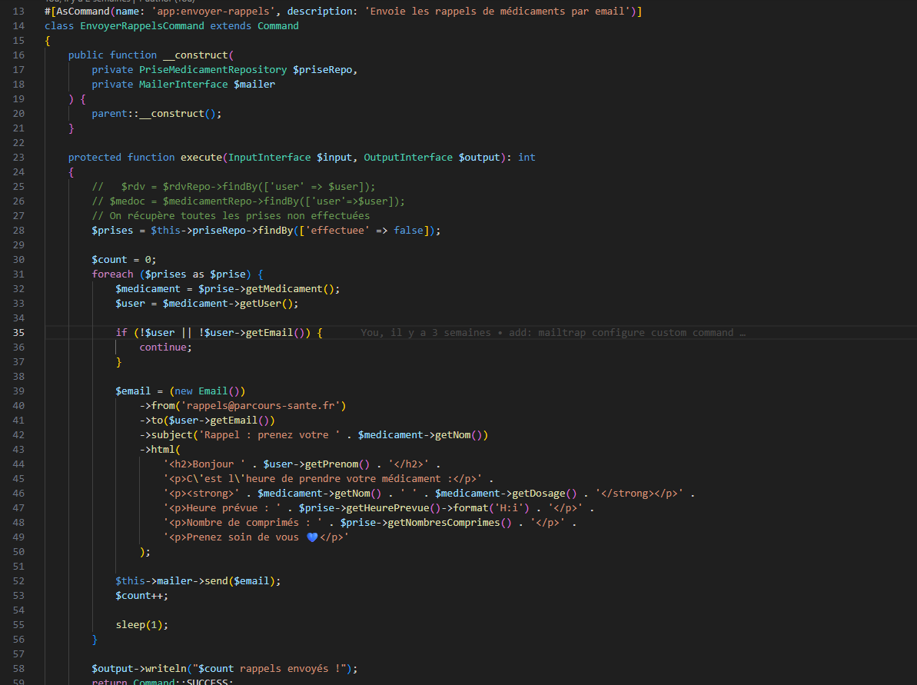
Code de la commande d’envoi des rappels (EnvoyerRappelsCommand)
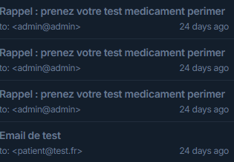
Email de rappel reçu (Mailtrap)

9.4 Journal des symptômes et graphique
Le patient ajoute une entrée de journal via JournalType : un symptôme choisi dans une liste, une intensité de 1 à 10, une note et une date. Il consulte l’historique ainsi qu’un graphique d’évolution sur 30 jours, réalisé avec Chart.js : le contrôleur récupère les entrées et les transmet à la vue, qui les injecte ; c’est Chart.js, dans le navigateur, qui construit la courbe. Ce choix allège le serveur et rend le graphique dynamique.
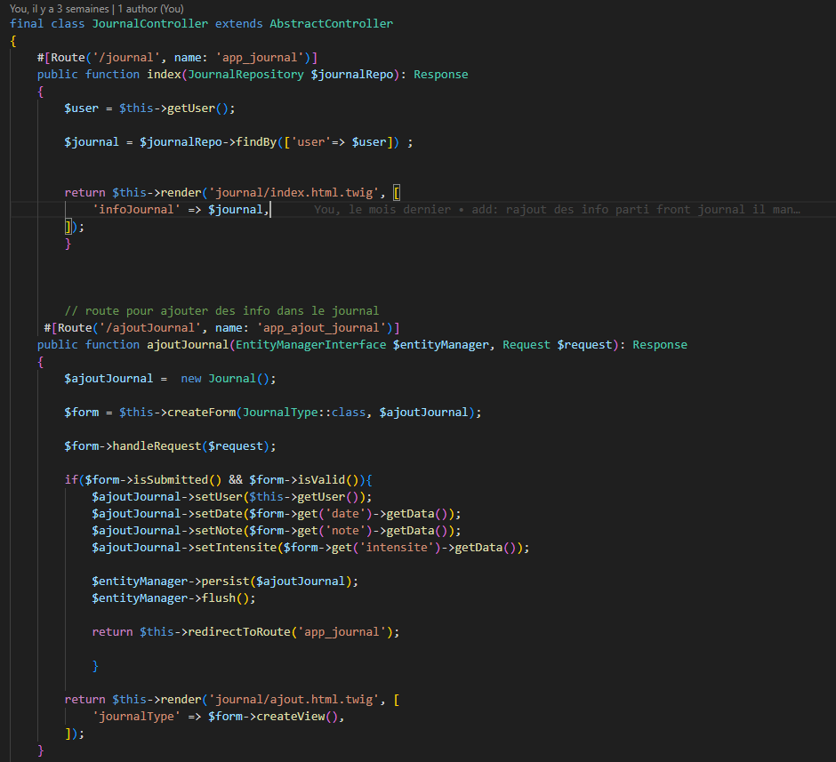
Code lié au journal et au graphique (Chart.js)

9.5 Tableau de bord
Le DashboardController récupère les rendez-vous et les médicaments du patient et les présente dans une vue synthétique, point d’entrée après connexion.
À ce stade, l’application couvre la création et la consultation des données ainsi que le marquage des prises. La modification et la suppression constituent des évolutions prévues (voir le chapitre Bilan).

10. Qualité du code et maintenabilité
La maintenabilité repose sur une bonne séparation des responsabilités et sur les conventions de Symfony, plutôt que sur une accumulation de patrons complexes. L’objectif est un code lisible, cohérent et facile à reprendre.

10.1 Séparation des responsabilités
Les contrôleurs se limitent à orchestrer ; l’accès aux données est centralisé dans les repositories ; la validation est déléguée aux formulaires ; la logique métier autonome (rappels) est isolée dans une commande.

10.2 Le patron Repository
Les requêtes vers la base sont centralisées dans des classes dédiées (UserRepository, MedicamentRepository, PriseMedicamentRepository…), une par entité, plutôt que dispersées dans les contrôleurs.

10.3 L’injection de dépendances
Le projet s’appuie sur le conteneur de services de Symfony. La commande de rappels reçoit dans son constructeur le PriseMedicamentRepository et le MailerInterface, sans les instancier elle-même. Dépendre d’une interface (MailerInterface) plutôt que d’une implémentation concrète illustre le principe d’inversion de dépendance.

10.4 Logique métier dans les entités
Certaines règles simples sont portées par les entités. La méthode isActif() de Medicament détermine si un traitement est en cours à partir des dates, évitant de dupliquer cette règle.
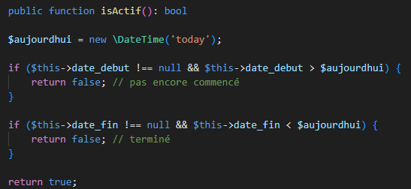
La méthode métier isActif() de l’entité Medicament

10.5 Limites et dette technique
- L’absence de tests exhaustifs (une première base a toutefois été mise en place, voir chapitre Tests).
- Un service d’édition de profil commencé mais non finalisé.
- Un historique de migrations chargé ; le schéma final est correct, mais un nettoyage améliorerait la lisibilité.

11. Sécurité
La sécurité est centrale, car l’application manipule des données de santé. La démarche consiste à sécuriser l’accès, protéger les données et limiter l’exposition d’informations personnelles.

11.1 Authentification et mots de passe
L’accès repose sur le composant Security de Symfony (formulaire de connexion et session). Les mots de passe sont hachés avant enregistrement, jamais stockés en clair. Un utilisateur non authentifié n’accède à aucune donnée de patient.

11.2 Contrôle d’accès
Le contrôle s’exerce à deux niveaux : un accès global (pages réservées aux connectés, données filtrées sur l’utilisateur courant) et un accès contextuel (avant de marquer une prise comme effectuée, le contrôleur vérifie qu’elle appartient au patient connecté).

11.3 Protections applicatives
Risque | Protection
Injection SQL | ORM Doctrine et requêtes préparées.
XSS | Échappement automatique des variables par Twig.
CSRF | Jeton CSRF dans les formulaires Symfony.
Exposition des secrets | Variables d’environnement, hors du code versionné.

11.4 Données personnelles et RGPD
Parcours Santé applique une logique de minimisation : seules les informations utiles sont collectées, et chaque donnée est rattachée à son patient. Avant une exploitation publique, le parcours devra être complété par la suppression du compte et l’effacement des données personnelles.

11.5 Limites et améliorations
- Servir l’application en HTTPS (l’environnement local est en HTTP).
- Ajouter une limitation des tentatives de connexion (anti force brute).
- Finaliser les fonctionnalités RGPD.

12. Tests et validation
Une démarche de tests automatisés a été mise en place, ciblée sur la logique métier. L’objectif n’est pas une couverture exhaustive, mais de prouver que les règles les plus importantes fonctionnent et de vérifier qu’une évolution ne les casse pas.

12.1 Outil et type de tests
Les tests s’appuient sur PHPUnit, déjà intégré au projet. La démarche a commencé par des tests unitaires : ils vérifient un élément de logique isolé (une méthode), sans dépendre de la base de données. Ce type de test est rapide, fiable et adapté aux règles métier.

12.2 Les tests réalisés
Élément testé | Ce qui est vérifié
Medicament — isActif() | Traitement en cours → actif ; pas encore commencé → inactif ; terminé → inactif ; commence le jour même → actif.
PriseMedicament | Nouvelle prise « non effectuée » par défaut ; marquage effectué (et retour arrière) ; nombre de comprimés bien enregistré.

Exemple de test unitaire sur la méthode isActif() de l’entité Medicament :
public function testMedicamentEnCoursEstActif(): void
{
$medicament = new Medicament();
$medicament->setDateDebut(new \DateTime('yesterday'));
$medicament->setDateFin(new \DateTime('tomorrow'));
$this->assertTrue($medicament->isActif());
}

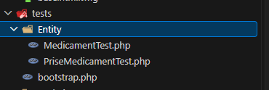
Les fichiers de tests dans l’éditeur

12.3 Résultat
L’ensemble des tests s’exécute avec la commande php bin/phpunit et passe avec succès : 7 tests et 8 assertions validés.
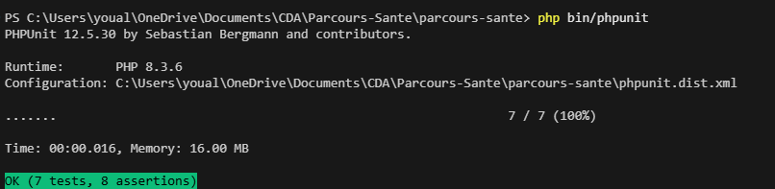
Résultat de l’exécution des tests : OK (7 tests, 8 assertions)

12.4 Limites et suite
- Des tests fonctionnels sur les parcours clés (inscription, ajout d’un rendez-vous, d’un médicament, d’une entrée de journal), avec browser-kit et css-selector déjà présents.
- Un test vérifiant qu’un patient n’accède pas aux données d’un autre.
- L’intégration de ces tests dans une chaîne d’intégration continue (CI/CD).

13. Déploiement
L’application est développée et fonctionne en local sur un environnement WAMP (Apache, PHP 8.2, MySQL), administrée avec phpMyAdmin. Le code est versionné avec Git et l’évolution de la base est gérée par les migrations Doctrine. L’application n’est pas encore déployée sur un serveur de production ; ce chapitre décrit la procédure qui permettrait de le faire.

13.1 Environnement cible
Le déploiement vise un serveur (Linux) équipé d’un serveur web (Apache ou Nginx), de PHP 8.2, d’une base MySQL et d’un accès à un service SMTP pour les rappels.
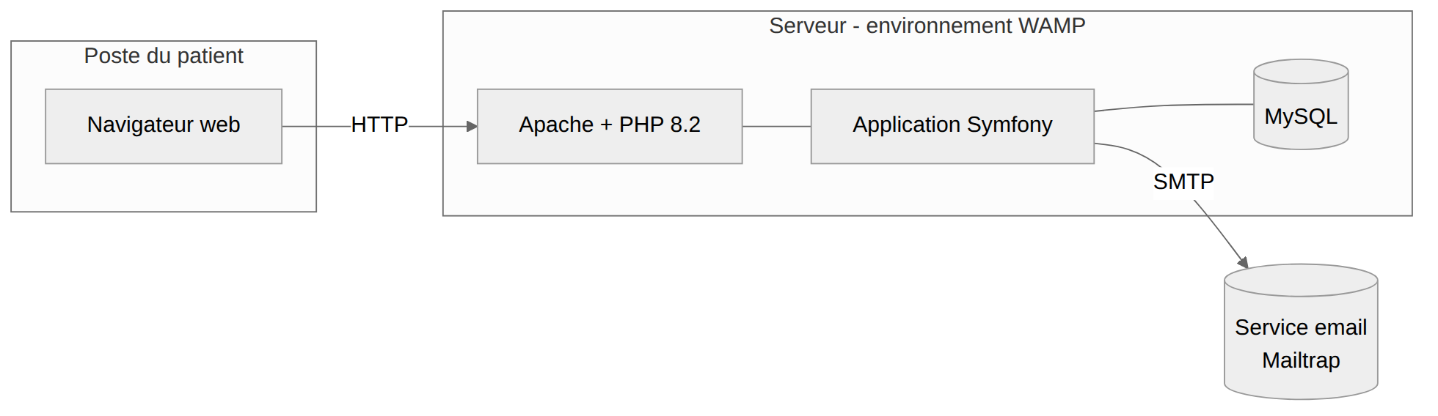
Figure 9 — Diagramme de déploiement

13.2 Procédure de déploiement
1. Récupérer le code source sur le serveur depuis le dépôt Git.
2. Installer les dépendances en mode production : composer install --no-dev --optimize-autoloader.
3. Configurer les variables d’environnement (.env.local) : APP_ENV=prod, accès base, Mailer.
4. Créer la base puis appliquer les migrations : doctrine:migrations:migrate.
5. Compiler les styles Tailwind, puis vider et préparer le cache (cache:clear / cache:warmup).
6. Configurer l’hôte virtuel vers le dossier public/ et activer HTTPS.
Ces étapes sont reproductibles ; les migrations Doctrine garantissent que la base de production évolue comme celle de développement.
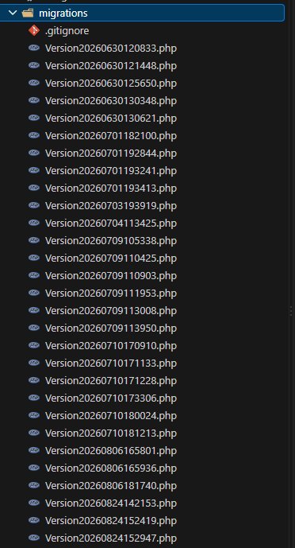
Historique des migrations Doctrine

13.3 Sécurité et perspectives
- Servir l’application en HTTPS, passer en mode production, protéger les secrets.
- Conteneurisation avec Docker (un compose.yaml existe déjà) pour un déploiement reproductible.
- Intégration continue (CI/CD) pour automatiser tests, build et déploiement.

14. Documentation
La documentation permet à un autre développeur de comprendre, installer et reprendre l’application. Elle repose sur plusieurs supports complémentaires.

14.1 Une documentation portée par le code
Le respect des conventions de Symfony (arborescence standard, noms explicites) rend le code lisible : un développeur retrouve immédiatement ses repères. Les entités documentent la structure des données grâce aux annotations Doctrine.

14.2 Les migrations comme documentation de la base
Les migrations Doctrine constituent une documentation vivante et versionnée de l’historique de la base : elles permettent de reconstituer et de recréer la base à l’identique.

14.3 Le dossier de projet
Le présent dossier est lui-même un support majeur : la modélisation Merise documente la base, et les diagrammes UML documentent le comportement et l’organisation du code.

14.4 Documentation à compléter
Un fichier README à la racine du dépôt reste à ajouter : il constituerait le point d’entrée de la documentation technique (présentation, installation, commandes de lancement, organisation du projet). Son ajout est identifié comme une amélioration prioritaire.

15. Veille technique
La veille technique a accompagné l’ensemble du projet. Manipuler des données de santé imposait de se tenir informé des technologies, mais aussi des bonnes pratiques de sécurité et des obligations réglementaires.

15.1 Les sujets de veille
- Le développement web avec Symfony (Doctrine, migrations).
- La sécurité des applications web (hachage, injection SQL, XSS, CSRF, accès).
- Les données personnelles et le RGPD (données de santé, minimisation, droits).
- La visualisation de données (Chart.js) et l’envoi d’emails (Mailer, Mailtrap).
- Les technologies mobiles, en vue de la future version.

15.2 Les apports au projet
La veille a orienté les choix (Symfony/Doctrine, protections de sécurité, RGPD dès la conception, Chart.js, rappels par email) et a permis d’écarter certaines options de façon raisonnée (NoSQL, Docker, Redis, front séparé).

15.3 Les sources et la méthode
La veille s’est appuyée principalement sur la documentation officielle (Symfony, Doctrine, Chart.js), complétée par des articles techniques, des tutoriels et des échanges au sein de communautés de développeurs.

15.4 Les sujets à poursuivre
La veille se poursuivra sur les tests automatisés, la conteneurisation et la CI/CD, le développement mobile, et l’approfondissement du RGPD.

16. Bilan et perspectives
Parcours Santé a permis de mener une démarche complète : analyse d’un besoin réel, modélisation des données, architecture en couches, développement de fonctionnalités concrètes, sécurisation et préparation du déploiement. La partie la plus représentative réside dans les fonctionnalités qui portent une vraie logique métier : les rappels de médicament et le journal des symptômes avec sa visualisation.

16.1 Difficultés rencontrées
Le projet a été mené seul, en parallèle d’un traitement médical — principale difficulté, absorbée par la méthode Kanban. Sur le plan technique, les difficultés ont concerné la modélisation des données, l’évolution de la base et la cohérence entre besoins, code et diagrammes.

16.2 Limites actuelles
- La modification et la suppression des données ne sont pas encore développées (création et consultation couvertes).
- L’absence de README à la racine du dépôt.
- L’application n’est pas encore déployée sur un serveur de production.
- Les fonctionnalités RGPD (suppression de compte, effacement) restent à compléter.

16.3 Perspectives
- Développer l’application mobile, objectif final, en s’appuyant sur une API réutilisant la base et la logique existantes.
- Automatiser l’envoi des rappels et, à terme, des notifications.
- Compléter le CRUD, mettre en place davantage de tests et une chaîne d’intégration continue.
- Conteneuriser l’application avec Docker et la déployer sur un serveur en HTTPS.
- Renforcer la conformité RGPD avant une exploitation publique.
- Une reprise envisagée du projet par le service informatique du Centre Léon Bérard, qui souhaite l’adapter à ses besoins.

16.4 Conclusion
Parcours Santé est né d’une expérience personnelle : celle d’un patient confronté à la charge d’organisation qu’impose un parcours de soin. Ce point de départ a donné au projet un sens et une exigence particulière, notamment sur la sécurité et le respect des données de santé.
Au-delà de l’examen, le projet a trouvé un écho concret : l’intérêt du Centre Léon Bérard, où je suis soigné, ouvre la possibilité qu’il soit un jour réellement utile à une institution de soin et à ses patients. Ce qui a commencé comme un projet de fin d’année pourrait ainsi devenir un outil au service de personnes qui traversent la même épreuve — ce qui, pour moi, en constitue la plus belle réussite.

